Undirvísingargongd í føroyskum á A-stigi

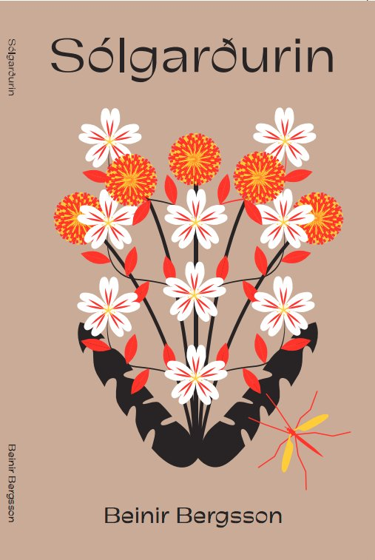

Beinir Bergsson: Sólgarðurin (2021)
Endamál:
At menna førleikarnar at lesa og skriva, at greina og tulka tekstir og seta í frásjón. Dentur verður lagdur á lesaraupplivingina og yrkingina sum fagurfrøðiligan tekst.
Næmingafortreytir:
Næmingarnir duga grundleggjandi yrkingagreining og kenna væl tekstslagið. Tey eru somuleiðis von at arbeiða sjálvstøðugt í bólki og at skapa margháttaðar framløgutekstir.
Tilfar:
Arbeitt verður við yrkingasavninum Sólgarðurin (2021) eftir Beinir Bergsson (uml. 20 ns). Harafturat eru leinki til ymiskt annað bakstøðistilfar:
- “Skaldskapur í bundnum máli,” Sýni & Dýpi 1, 2014.
- Beinir Bergsson, Transpoesie.eu
- Kringvarp Føroya: “Samkyndur erotikkur blómar í Sólgarðinum,” Nón, 18. mars 2021.
- Kringvarp Føroya: “Rithøvundaprát – at skriva yrkingar,” Nón, 12. mai 2021.
Arbeiðshættir:
Floksundirvísing og bólkaarbeiði. Arbeiðið er skipað í tríggjar partar: ÁÐRENN tey lesa verkið, MEÐAN tey lesa verkið, og AFTANÁ at tey hava lisið verkið.
- ÁÐRENN: Bakstøðistilfarið verður lisið/lurtað eftir og viðgjørt í flokkinum.
- MEÐAN: Yrkingasavnið verður lisið og viðgjørt í bólkum.
- AFTANÁ: Bólkarnir gera margháttaðan framløgutekst.
Tíð: 4-6 blokkar á 90 min.

ÁÐRENN (1 blokkur)
Fyrireiking heima:
Lesið partin um skaldskap í bundnum máli í Sýni & Dýpi 1 og kunningina um Beinir Bergsson á Transpoesie.eu.

Í skúlanum:
- Lurtið í felag í flokkinum ella í smærri bólkum eftir útvarpsbrotinum “Samkyndur erotikkur blómar í Sólgarðinum”. Skiftið síðan orð um innihaldið í uml. 20 min. Tit kunnu t.d. tosa um íblástur, biografiska tulking og homoerotikk.
- Lurtið í felag í flokkinum ella í smærri bólkum eftir útvarpsbrotinum “Rithøvundaprát – at skriva yrkingar”. Skiftið síðan orð um innihaldið í uml. 20 min. Tit kunnu t.d. viðgera spurningarnar um, hvat ein yrking er, og hvat ein yrking ger.

MEÐAN (2-3 blokkar)
Fyrireiking heima:
Lesið yrkingasavnið Sólgarðurin eftir Beinir Bergsson.

Í skúlanum:
Býtið flokkin í hóskandi bólkar, sum hvør arbeiðir við einum parti av yrkingasavninum. Býtið kann t.d. vera soleiðis:
- Bólkur 1: yrkingarnar á s. 7-16
- Bólkur 2: yrkingarnar á s. 17-27
- Bólkur 3: yrkingarnar á s. 28-37
- Bólkur 4: yrkingarnar á s. 38-47
- Bólkur 5: yrkingarnar á s. 48-57
- Bólkur 6: yrkingarnar á s. 58-68

Bólkaarbeiði:
Skrivið stikkorð og viðmerkingar niður frá orðaskiftinum í bólkinum. Hetta skal brúkast aftur seinni, tá tit skulu gera ein framløgutekst.

Lesið hvør sær umaftur tær yrkingarnar, sum bólkurin hevur fingið at arbeiða við. Býtið síðan yrkingarnar tykkara millum og lesið tær hart fyri hvørjum øðrum í bólkinum.
Skiftið orð í bólkinum um hesar spurningar:
- Hvør munur er á at lesa einsæris innantanna og at lesa upp fyri øðrum ella lurta eftir upplestri?
- Legði upplesturin nakað aftur at lesaraupplivingini?

Veljið 2-3 yrkingar og skiftið í bólkinum orð um, hvørt hesar yrkingarnar eru góðar ella ikki. Takið støði í teimum fimm treytunum fyri góðar yrkingar hjá Erik Skyum-Nielsen, bókmentafrøðingi.

Fimm treytir fyri góðar yrkingar
Gjøgnumskygni (transparens). Við yrkingini verður eitthvørt greiðari, sum fyrr var ógreitt.
Tilfar (substans). Val av orðum og staðsetingin av teimum á síðuni skulu hóva oyrum og eygum. Upplivingin skal vera sansalig.
Varandi (persistens). Yrkingin skal fanga løtuna og á ein hátt gera hana tíðarleysa. Tann góða yrkingin er tíðarleys og kann altíð lesast.
Beinrakin (prægnans). Orðini í yrkingini skulu vera eyðsæð og beinrakin og skara fram úr meldrinum av orðum, sum vit dagliga brúka.
Greidleiki (evidens). Yrkingin skal vera greið og hvíla í sær sjálvari. Hon skal ikki vera bundin at øðrum uttanfyristandandi viðurskiftum.
Leysliga týtt úr greinini “Tale om poetisk kvalitet” eftir Erik Skyum-Nielsen úr tíðarritinum Spring nr. 11, 1997.
Veljið 1-2 yrkingar at greina og tulka. Nýtið ástøði úr Sýni & Dýpi 1 og leggið dent á:
- Tema
- Sjónarmynd
- Ljóðmynd
- Skaldsligar myndir

Samanberið at enda yrkingasavnið við aðrar tekstir og setið í samfelagsligt høpi.

AFTANÁ (1-2 blokkar)
Við støði í bakstøðistilfarinum, tykkara parti av yrkingasavninum og bólkaarbeiðinum skulu tit gera ein talgildan framløgutekst. Teksturin kann t.d. vera eitt poddvarp ella eitt videobrot.
Framløguteksturin skal í minsta lagi fevna um:
- Kunning um yrkjara og yrkingasavn.
- Upplestur av 1-2 yrkingum.
- Niðurstøður frá bólkaarbeiðinum við grundgevingum.

Dømi um tekstir til samanberingar: Beinir Bergsson: Tann lítli drongurin og beinagrindin, 2017, Niviaq Korneliussen: Blómudalurin, 2020, Rúni Weihe: Bølger over det høje græs, 2020, Høgni Miné: “Glaskrukkan”, 2012, Ebba Hentze: “Trappan hjá Robertson”, 1959, Marjun Syderbø Kjelnæs: “Skriva í sandin” úr Skriva í sandin, 2010, Sakaris Stórá: Summarnátt, 2012, Sakaris Stórá: Vetrarmorgun, 2013, Heiðrik á Heygum: Monster, 2017, Heiðrik á Heygum: Sigarett, 2010, Hans Andrias Djurhuus: “Tey standa og vagga”, 1915, William Heinesen: “Í Óðamans Garði”, 1957, Lydia Didriksen: “Hin loyndi urtagarðurin”, 1992, Herman Bang: “Frøkunin”, 1883.

